Лабораторная работа 10

Упражнение ООП 1 : создание класса Vehicle с атрибутами экземпляра max_speed и mileage
Ссылаться :
- Классы и Объекты в Питон
- Пример переменные в Питон

Упражнение ООП 2 : Создание класса «Транспортное средство» без каких-либо переменных и методов

Упражнение ООП 3 : Создание дочернего класса Bus, который унаследует все переменные и методы класса Vehicle
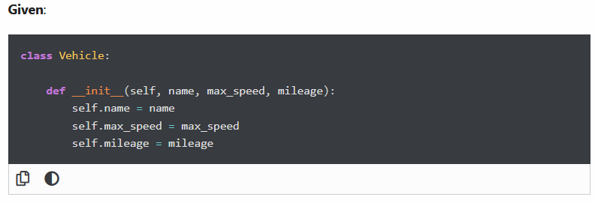
Создайте объект Bus, который унаследует все переменные и методы класса Vehicle, и отобразит его.

ООП Упражнение 4 : Наследование классов
Данный :
Создайте класс Bus , который наследует класс Vehicle . Дайте аргументу capacity Bus.seating_ capacity ( ) значение по умолчанию 50.
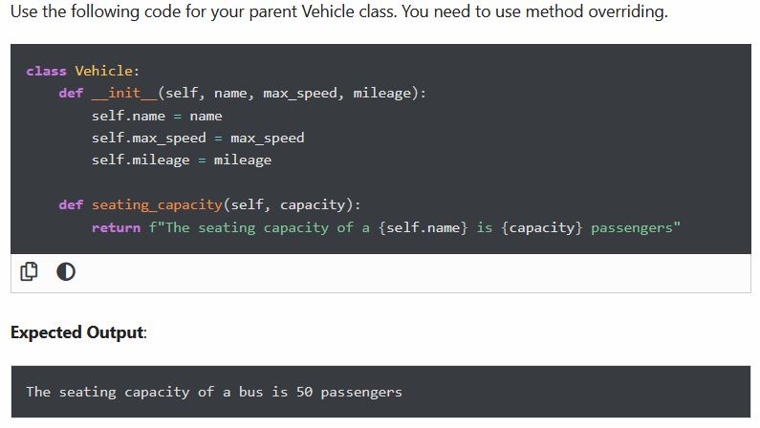

Упражнение 5 по ООП : определение свойства, которое должно иметь одинаковое значение для каждого экземпляра класса.
Определить класс атрибут « цвет » со значением по умолчанию «белый» . Т.е. каждое транспортное средство должно быть белым.
Используйте следующий код для этого упражнения.
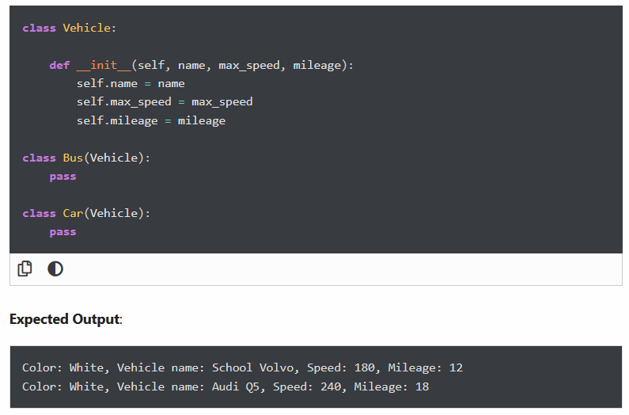

ООП Упражнение 6 : Наследование классов
Данный :
Создайте дочерний класс Bus , который наследует класс Vehicle. Стоимость проезда по умолчанию для любого транспортного средства равна вместимости * 100. Если Vehicle — это экземпляр Bus , нам нужно добавить дополнительные 10% к полной стоимости проезда в качестве платы за обслуживание. Таким образом, общая стоимость проезда для экземпляра bus станет окончательной суммой = общая стоимость проезда + 10% от общей стоимости проезда.
Примечание: Вместимость автобуса составляет 50 мест , поэтому окончательная сумма проезда должна быть 5500. Вам необходимо переопределить метод fare( ) класса Vehicle в классе Bus.
Используйте следующий код для вашего родительского класса Vehicle. Нам нужно получить доступ к родительскому классу изнутри метода дочернего класса.
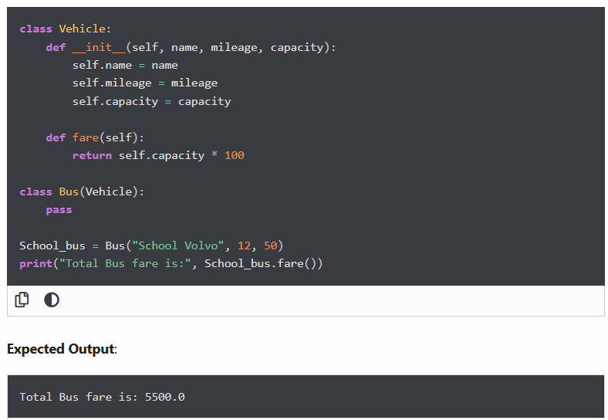

Упражнение 7 по ООП : определение класса, к которому принадлежит заданный объект Bus (проверка типа объекта)
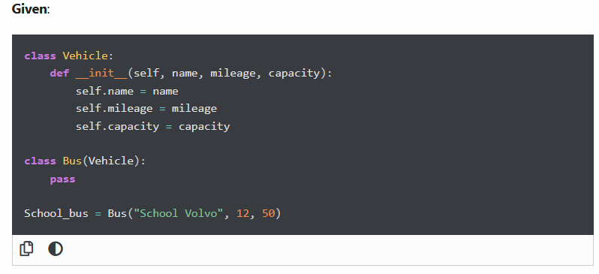

Упражнение 8 по ООП : Определите, является ли School_bus также экземпляром класса Vehicle
